Раздел: |  | «Охрана окружающей среды»
Ф.И.О педагога: |  | Калашникова Н.Ю.
Дата: |  | 12.02.2024 г.
Класс: 4 |  | Количество  присутствующих: 27 |  | Количество  отсутствующих:
Тема урока: |  | Почему надо бережно относиться к окружающей среде?
Цели обучения в соответствии с учебной программой: |  | 4.2.1.1 определять местоположение объекта по отношению к другим
Цели урока: |  | Научить учащихся определять местоположение объекта по отношению к другим; узнать как предотвращать загрязнение окружающей среды.
Ход урока:
Этап урока/ Время | Действия педагога |  | Действия ученика |  | Оценивание | Ресурсы
1.Начало урока.  0-5 мин | Создание положительного эмоционального настроя:  - Добрый день, ребята! Я рада вас видеть и очень хочу начать работу с вами. Хорошего вам настроения и удачи  !  На уроке наши глаза внимательно  Смотрят и все … (видят).  Уши внимательно слушают  И всё …(слышат).  Голова хорошо … (думает).  - Я надеюсь на вас, друзья.  Слушаем внимательно,  Работаем старательно. |  | Приветствуют учителя. Организуют свое рабочее место, проверяют наличие индивидуальных учебных принадлежностей  Учащиеся проговаривают с учителем стихотворение. |  | ФО | Эмоц. настрой
2. Середина урока.  5 – 40 мин | (К) Актуализация знаний.  Целепологание.  -В течение всего урока у нас есть парковка вопросов. Если вдруг возникли вопросы, вы тихо запишите вопрос на стикере и отправьте его на парковку.    «Парковка вопросов».  (для выявления пробелов по изучаемой теме и прогнозирования следующего урока)  Самооценивание в течение всего урока. «Смартчасы»(за каждый этап выставляется определённое количество баллов и в конце подводим итог)  Проверка домашнего задания.  Приём «Колесо фортуны». (Г)  https://ru.piliapp.com/random/wheel/  Выбор участников.1+1  (2-4 ученика в зависимости от объёма подготовленного материала)  (Выбранные участники читают своё домашнее задание, а другие учащиеся оценивают согласно критериям.)  Оценивание по критериям:  1.Сообщение соответствует теме урока.  2.Полнота и правильность ответа.  3.Выразительность речи.  -Мы выслушали ответы учащихся. К сожалению, не все могут ответить на уроке, поэтому я предлагаю вам, используя данные критерии оценить качество выполнения своего домашнего задания на смарт часах. (максимум 3 балла)  Формулирование темы и цели урока.  Чтобы узнать тему нашего урока, я предлагаю вам посмотреть видеоролик  «Казахстанские степи»  https://yandex.kz/video/preview/6296287321470542634  Стихотворение.  Казахские степи,  Там, где Солнце и неба простор,  Где свободные ветры свирепы,  Табунов лошадиных напор.  Эту даль без конца и без края,  Мой простой и сердечный народ,  Где рождаясь, любя, умирая,  Рвутся души в свободный полет.  Где ковыль переливами льется,  Где играет тревожно домбра,  И, где сердце мое остаётся!  И я останусь здесь навсегдда!  Целеполагание.  -Вот сейчас мы совершили прогулку по казахстанским степям. А теперь пришло время вернуться в класс. Как же в степи найти путь домой? Как наши предки находили домой? (варианты ответов детей).  -Итак, цель нашего урока определять местоположение объекта по отношению к другим.  Все ваши ответы были связаны с природой. Ведь для кочевников природа была родным домом. Они свободно ориентировались на местности и днём и ночью. Они бережно относились к степям, лугам, рекам и озёрам. И мы сегодня попробуем ответить на главный вопрос почему надо бережно относиться к окружающей среде?  - узнать как предотвращать загрязнение окружающей среды.  Работа по карте.  Определение местоположения.  Работа по группам.  Учитель показывает фото ученикам.  Определите местоположение его на карте. Обсудите в группе какие объекты находятся рядом.  1 группа. Парк Культуры и отдыха.  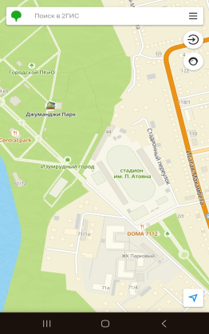  2 группа.25 школа.  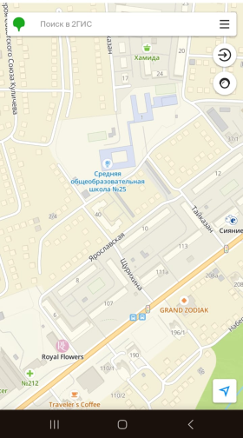  3 группа. Стелла .  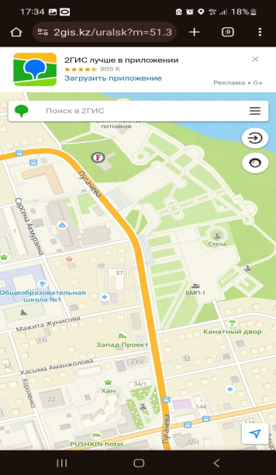  Выступление спикеров.  Оценивание по критериям 2 балла:  1.Определение местоположения объекта на карте.  2.Определение объектов находящихся рядом.  (Каждый из членов группы добавляет себе то количество баллов,котороя набрала группа)  Физминутка.  Игра «Флюгер»  -Мы с вами поиграем в игру «Флюгер»  Давайте с вами повторим где находится север, юг, запад и восток. Для лучшего запоминания давайте выберем объект в классе для каждой стороны горизонта.  Я вам называю сторону горизонта и вы поворачиваетесь лицом в данную сторону. А теперь прыжком и быстрее.  Работа по высказыванию.  Учитель читает высказывание.  -Как известно ориентирование на местности и знание сторон горизонта нужно всем. И пилоту самолёта и капитану корабля.  «Теперь, когда мы научились летать по воздуху, как птицы, плавать под водой, как рыбы, нам не хватает только одного: научиться жить на земле, как люди». (Бернард Шоу)  -Как вы понимаете это выражение?  (ответы учащихся).  Мы должны быть воспитанными не только по отношению друг к другу но  и к природе.  Работа по учебнику.  Чтение рубрики «Обсудим с 94-95»  Экологическая проблема - это опасное изменение в окружающей среде под влиянием человека.  А наука которая изучает экологические проблемы называется экология.  -А что такого делали люди, чтобы получилась экологическая проблема?  Видеоролик.  https://www.youtube.com/watch?v=uKGzZJrEUg8  Ответы учащихся.  -Какие вы видите проблемы?  Работа по схеме. Слайд.  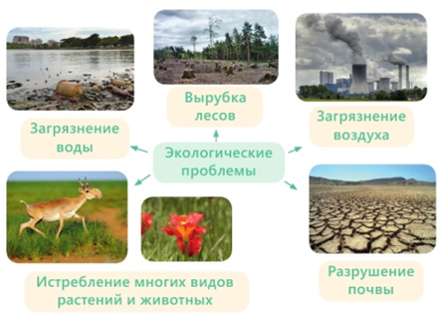  Работа по планетам.  Работа в паре, поделись в группе.(1 балл на сматрчасах).  Работа по группам. На загрязнённой планете, выберите свою проблему.  1.группа Загрязнение воды.  2. группа Вырубка лесов.  3.группа Загрязнение воздуха.  -Найди пути решения для этих проблем.  Ответы учащихся.  -Давайте сейчас попробуем решить проблему связанную с мусором. Вся наша жизнь окружена вещами. Каждая из вещей оказывается на мусорной свалке. В год на каждого жителя крупного города приходится примерно тона мусора.  У нас в городе около 350 000 жителей. А сколько мусора в год выбрасывают жители нашего города.  Практическое задание.(2 балла на смарт часах за правильное распределение предметов))  (Развитие функциональной грамотности) Перед вами 6 баков .Подпишите баки .Распределите предметы для дальнейшей переработки. Учащиеся выходят и распределяют предметы.  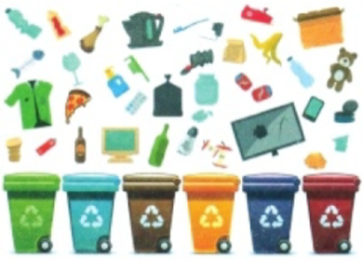  Оценивание работы. |  | Учащиеся слушают учителя.  Учащиеся читают домашнее задание про сельское хозяйство Западного Казахстана .  Взаимооценивание .  Ученики смотрят ролик.  Учащиеся формулируют тему урока, определяют цель урока.  Учащиеся работают по картам.  Ответы спикеров.  Учащиеся играют в игру.  Учащиеся слушают и дают ответы на вопросы.  Учащиеся работают с учебником  Ученики смотрят ролик и дают ответ на поставленный вопрос.  Знакомятся с экологическими проблемами  Обсуждение и представление ответа.  Отвечают на вопросы  Распределяют отходы  Для дальнейшей обработки |  | «Смартчасы»    Взаимооценивание.  Оценивание по критериям  Самооценивание.  Оценивание по критериям.    Оценивают работу хлопками  (тихо, громко) | Смартчасы  Ролик  https://yandex.kz/video/preview/6296287321470542634  Карты,  маркеры.  Учебник  Видеоролик  Планеты  Ролик.
3. Конец урока.  40 - 45 мин | Итог урока.  -Какую цель мы поставили на сегодняшнем уроке?  - Достигли ли мы этой цели?  - Запишите тему которая вас больше всего затронула и вы хотите ей заниматься.  «Парковка вопросов» (Есть ли вопросы на парковке?)  Рефлексия. «Диаграмма». Ученики с помощью стикеров строят диаграмму.  Домашнеезадание: с.96 вопросы. Придумайте способы повторного использования в быту: пластиковых бутылок, тетрапаке  тов,газет, зубных щёток.  Оценивание «Смартчасы».(Учащиеся определяют количество баллов за весь урок) |  | Отвечают на вопросы учителя, оценивают свою деятельность на уроке |  |  | Картинки к рефлексии.

